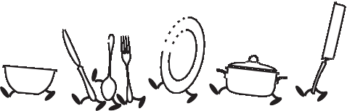



**Arbeitsblatt 1**

**Grundlagen der Werkstatt**

Name ................................................................................................................

Klasse

............

Datum

.........................

**Die Küchenrallye**

**Gehe in der Küche auf Entdeckungstour!**

**Wo sind die verschiedenen Küchenhelfer zu finden?**

**Arbeitsgerät**

**Das finde ich hier:**

© Hessisches Ministerium für Landwirtschaft und Umwelt, Weinbau, Forsten, Jagd und Heimat

**Schneidemesser**

**Schneidebrett**

**Sparschäler**

**Abtropfsieb**

**Schüsseln**

**Gemüsereibe**

**Messbecher**

**Schneebesen**

**Kochlöffel**

**Salatbesteck**

**Pfannenwender**

**Kochtopf**

**Küchenwaage**

**Pürierstab**

**Teller**

**Trinkglas**

**Schälchen**

**Besteck**